HOME WORK SESSION 1 – ASSIGNMENT

* What is Boolean? Write down 3 different expression that results a Boolean type (i.e. 5 == 6)
* Boolean là một kiểu dữ liệu, kiểu dữ liệu này chỉ có 2 giá trị True hoặc False.

3 biểu thức cho kết quả kiểu Boolean:

>>> 7 > 3

True

>>> 269 == 2 + 69

False

>>> ‘mouse’ == ‘keyboard’

False

* What is a flow chart? Draw flow chart for the following code snippet: (you can draw on a paper, take a picture of it)

if name == “Huy be":

    print(“Hand some")

elif name == “Huy big":

    even_more_handsome = True

else:

    webbrowser.open(“<https://www.youtube.com/watch?v=04854XqcfCY>”)

* Flow chart là một sơ đồ luồng, dùng để mô tả trực quan một thuật toán, quy trình, trình tự làm việc. 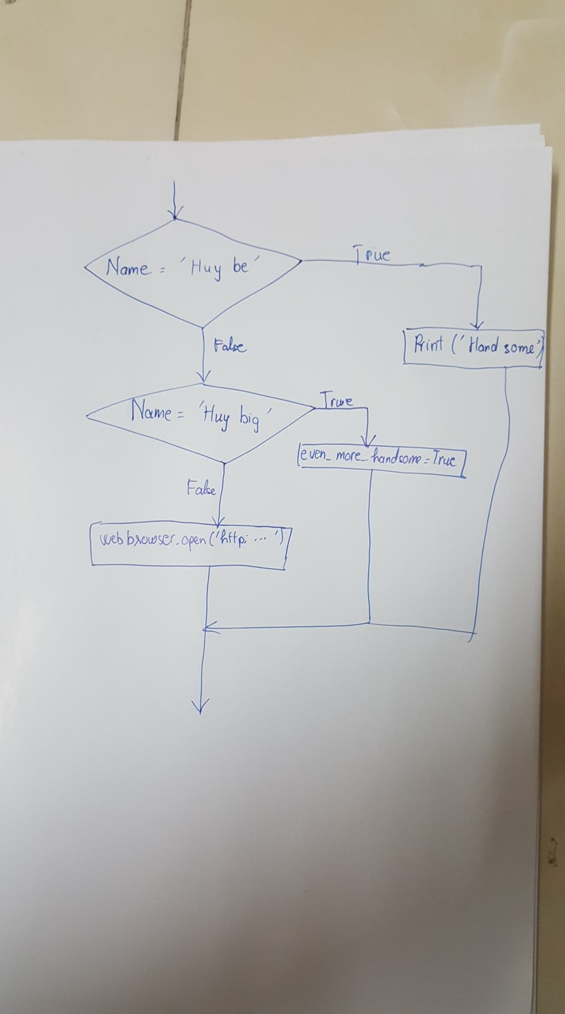
* What is nested conditionals? Write a piece of code that uses nested conditionals
* Nested conditionals là một cấu trúc điều kiện, khi 1 điều kiện có thể lồng thêm điều kiện khác trong cùng 1 chủ đề và có thể kết hợp được với nhau.

E.g:

a = int(input(‘Nhap a:’))

b = int(input(‘Nhap b:’))

c = int(input(‘Nhap c:’))

D = b**2 – 4*a*c

If D >= 0:

Print(‘Phương trình có 2 nghiệm’)

Elif D = 0:

Print(‘Phương trình có nghiệm kép’)

Else:

Print(‘Phương trình vô nghiệm’)